JOBSHEET 2
Variabel, Tipe Data, Operator dan Input-Output
Nama: Mohamad Firman Nailul Autor
Kelas: TI -1C

Percobaan 1: Penggunaan Variabel
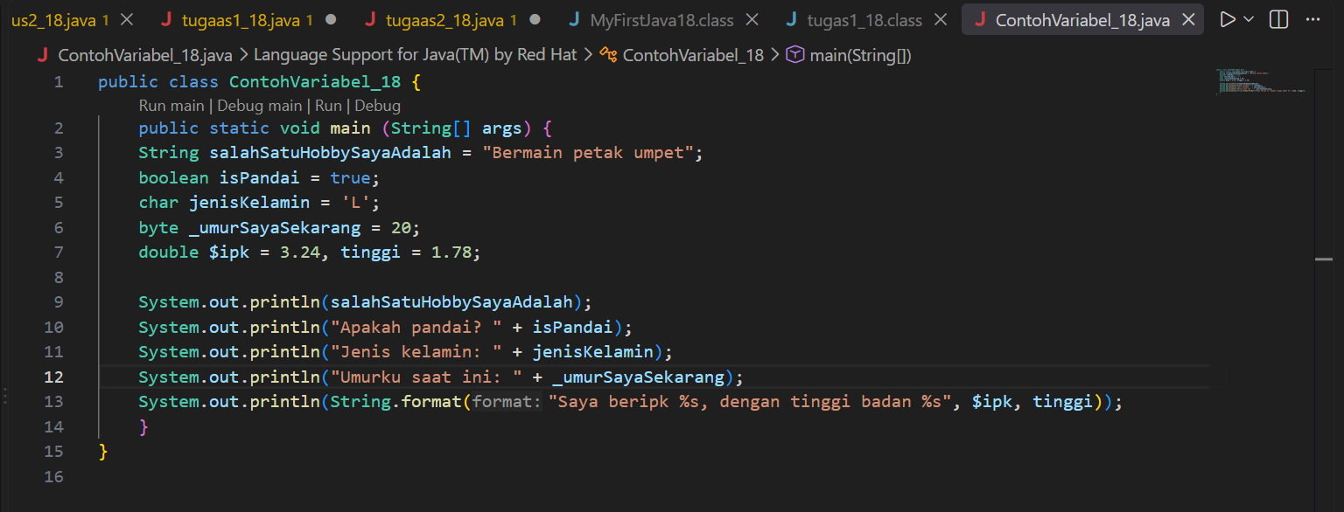
Pertanyaan:
1. Silakan Anda ubah nama variabel sehingga model penamaan variabel menjadi baik dan benar!
2. Untuk apakah %s pada statement dibawah ini? System.out.println(String.format("Saya beripk %s, dengan tinggi badan %s", $ipk, tinggi)); Apakah ada yang bisa digunakan selain %s? Sebut dan jelaskan!
Pertanyaan:
1. 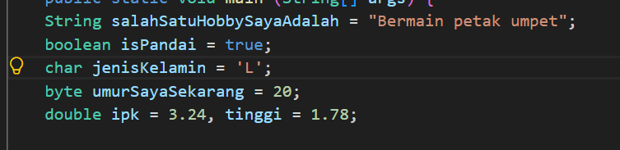
2. menyisipkan nilai bertipe String ke dalam format teks

Percobaan 2: Penggunaan Tipe Data
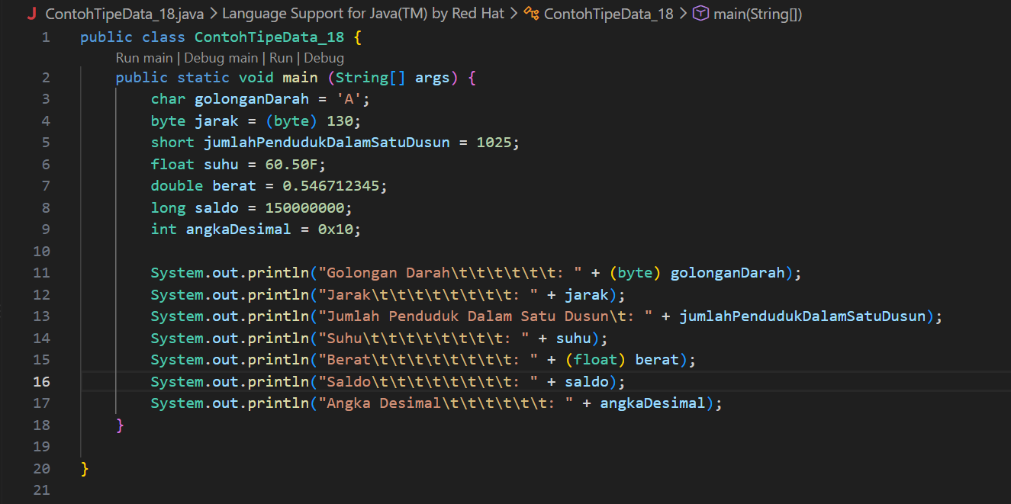
Pertanyaan!
1. Mengapa ketika menampilkan nilai golonganDarah hasilnya bukan A ?
2. Apa maksud sintak byte jarak = (byte) 130 ? kemudian mengapa ketika ditampilkan hasilnya berubah?
3. Pada float suhu = 60.50F; , silakan hilangkan F kemudian jalankan kembali. Apa yang terjadi?
4. Mengapa ketika menampilkan nilai berat , hasilnya berubah?
5. Maksud inisialisasi 0x10 pada variabel angkaDesimal digunakan untuk apa?
Jawaban!
1. karena variable golongan darah bertipe char diubah paksa menjadi bertipe byte sehingga program mengeluarkan angka ‘65’ yang merupakan kode ASCII dari ‘A’
2. karena range dari tipe data byte Adalah -128 sampai 127
3. Jika F dihilangkan, akan terjadi error. Karena semua bilangan decimal dianggap bertipe double oleh system. Untuk dapat ditampung ke dalam variabel float tanpa error, kita harus menambahkan akhiran f atau F.
4. Karena terjadi konversi/casting tipe data yang menyebabkan sebagian nilai atau tingkat ketelitian angka berubah ketika disimpan ke tipe data dengan kapasitas atau ketelitian berbeda.
5. 0x10 merupakan bilangan heksadesimal. Nilai 0x10 dalam desimal adalah 16.

Percobaan 3: Penggunaan Operator
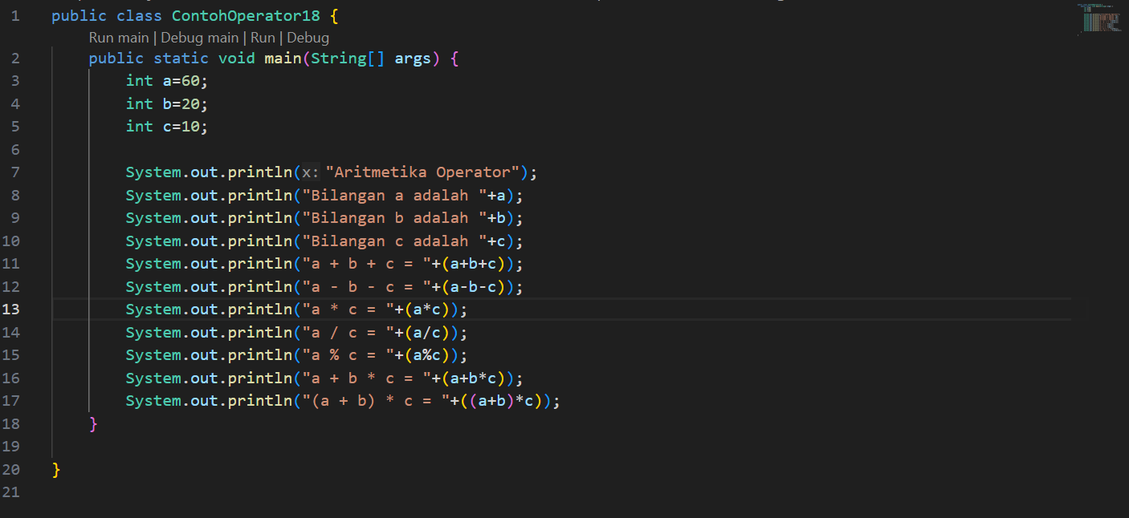
Pertanyaan!
1. Jelaskan menurut pendapat Anda perbedaan antara a+b*c dan (a+b)*c ?
2. Apakah perbedaan a/b dan a%b!

Jawaban!
1. a+b*c akan menghitung perkalian terlebih dahulu, kemudian penjumlahan karena perkalian memiliki prioritas operator lebih tinggi.
Sedangkan (a+b)*c akan menghitung a+b terlebih dahulu karena adanya tanda kurung.
2.
- a/b → menghasilkan hasil pembagian.
- a%b → menghasilkan sisa pembagian (modulus).

Percobaan 4: Studi Kasus
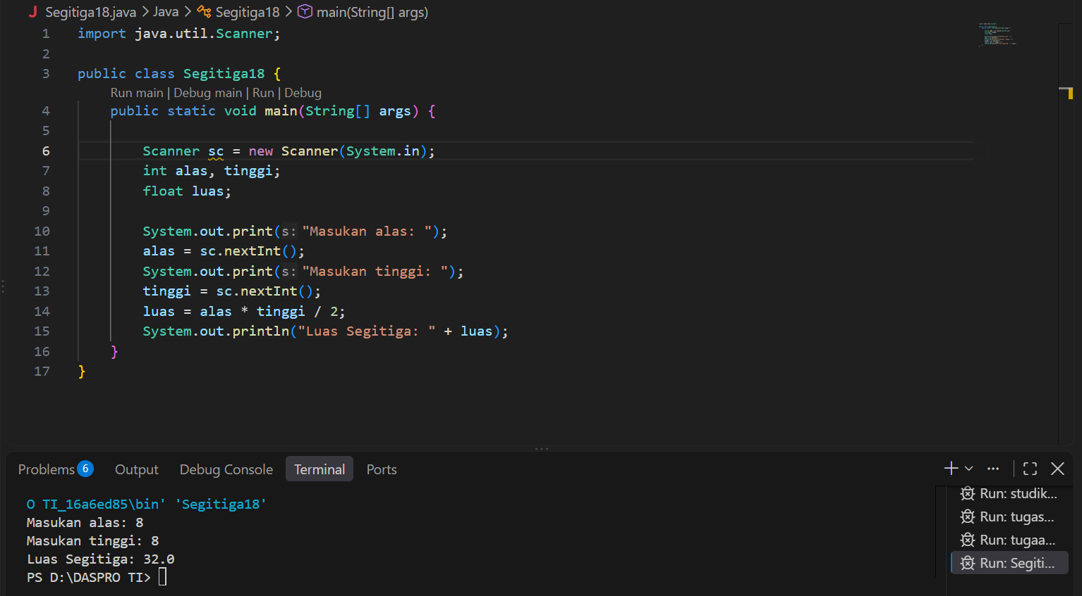

Pertanyaan!
1. Jelaskan mengapa harus melakukan deklarasi Scanner di praktikum percobaan 4 diatas?
2. Jelaskan apa kegunaan potongan program dibawah ini!

Jawaban!
1. Karena Scanner digunakan untuk membaca atau menerima input dari pengguna melalui keyboard, seperti nilai alas dan tinggi.
2. Potongan program tersebut digunakan untuk menerima input dari pengguna berupa nilai alas dan tinggi melalui keyboard.

Percobaan 5: Studi Kasus
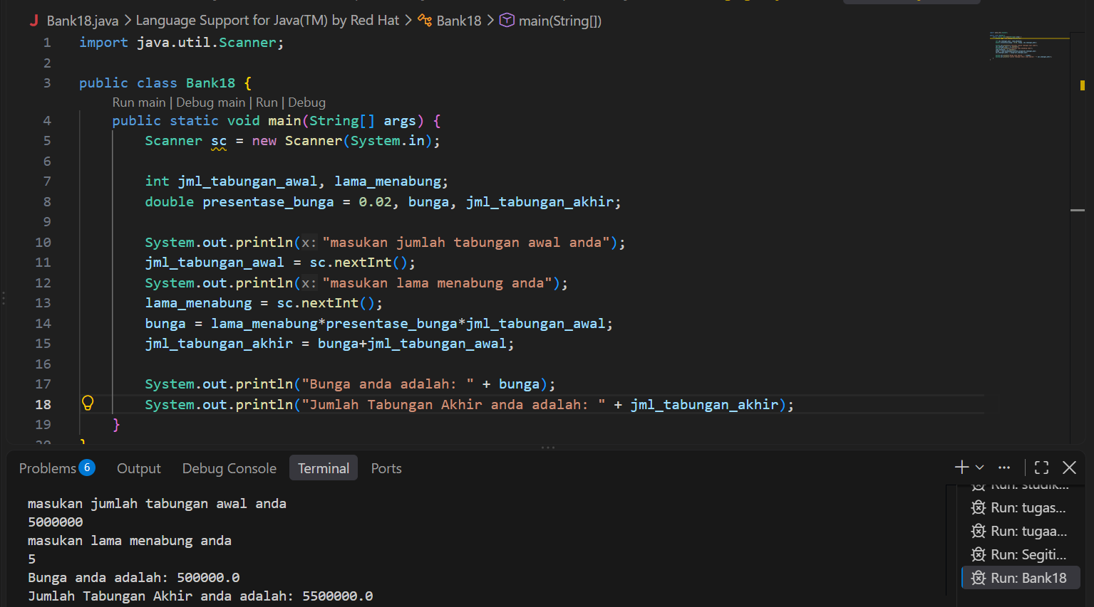

Tugas:
- Studi Kasus 1:
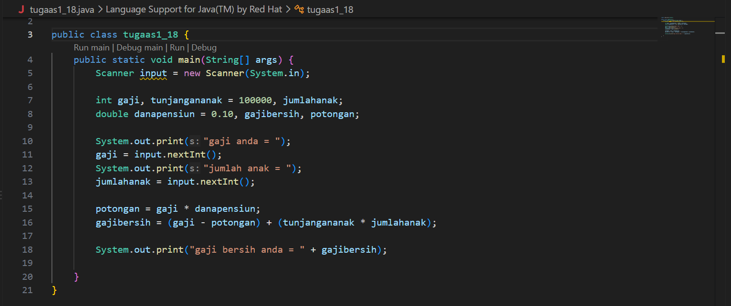

- Studi Kasus 2 :
